Особенности питания детей в зимний период
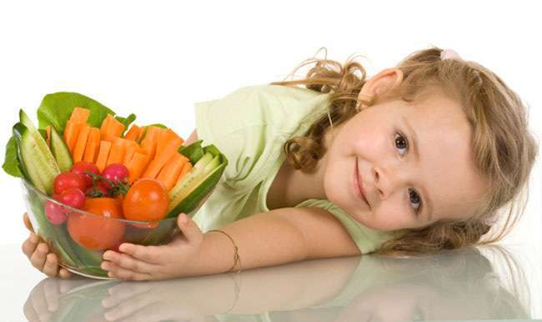
Памятка для родителей по организации питания ребенка дошкольного возраста, особенности питания детей в зимний период, как организовать рациональное питание дома, роль витаминов в детском питании.
Зимний период имеет свои особенности в организации правильного питания ребенка. Низкая температура воздуха оказывает определенное влияние на организм ребенка. Прежде всего, это повышенная отдача тепла, т.е. высокие энергетические затраты организма, что влечет за собой напряженность всех видов обмена веществ. В целях компенсации растущих энергетических потерь в первую очередь необходимо увеличить белковый компонент пищи. Ребенок ежедневно должен получать мясные и рыбные блюда и молочные продукты, в том числе творог. Особенно полезны кисломолочные продукты, белок которых легче усваивается, а главное – они положительно влияют на состав микрофлоры кишечника и тем самым поддерживают оптимальное состояние здоровья ребенка.
В зимний период ребенок чаще болеет простудными заболеваниями, острыми респираторными и другими инфекциями в результате не только контактов с уже заболевшими, но и охлаждения организма, что резко снижает его сопротивляемость.
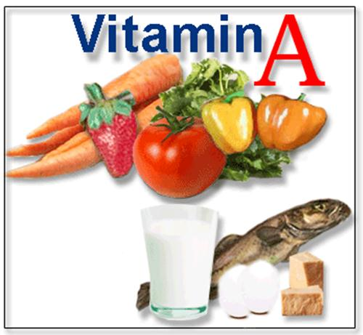
Устойчивость ребенка к заболеваниям во многом определяется достаточной обеспеченностью его организма витаминами. Особенно высока роль таких витаминов, как аскорбиновая кислота, витамины группы В, витамин А, а также каротин, из которого вырабатывается витамин А. Поэтому в рацион ребенка целесообразно ежедневно включать продукты, наиболее богатые витаминами: свежие овощи, фрукты, зелень.
Известно, что зимой за время долгого хранения содержание витаминов в овощах и фруктах резко снижается. Поэтому наряду со свежими овощами и фруктами детям целесообразно давать соки, фруктовые и ягодные пюре промышленного производства, обогащенные витаминами. Можно использовать и быстрозамороженные продукты, в которых, благодаря современным технологиям, гарантирована сохранность витаминов.
Витамины играют огромную роль во всех процессах жизнедеятельности организма. Они регулируют обмен веществ, участвуют в образовании фрагментов и гормонов, в окислительных реакциях, повышают сопротивляемость организма к различным заболеваниям, к воздействию токсинов, радионуклеидов, низких или высоких температур и к другим вредным факторам окружающей среды.
Витамины практически не синтезируются в организме. Только некоторые из витаминов группы В в небольшом количестве образуются в кишечнике в результате жизнедеятельности существующих там микроорганизмов. И еще витамин Д синтезируется в коже человека под воздействием солнечных лучей. Основными же источниками витаминов являются различные продукты питания.

Особенно важно достаточное поступление витаминов в организм в период дошкольного возраста, отличающийся интенсивным развитием и формированием различных органов и систем, напряженностью обменных процессов, совершенствованием структуры и функций центральной нервной системы.
Обычно детям не хватает витамина С, группы В, а также витамина А и бетакаротина. Это отрицательно сказывается на состоянии здоровья детей, отмечаются повышенная утомляемость, вялость, замедление темпов физического развития, ослабление иммунологической защиты, что приводит к росту заболеваемости, затяжному течению патологических процессов. Гиповитаминозы усугубляются при наличии у детей различной хронической патологии, особенно со стороны органов пищеварения.
Чаще всего гиповитаминозы развиваются в результате нарушений в организме питания – при недостаточном включении в рацион свежих овощей и фруктов, молочных продуктов, мяса, рыбы.
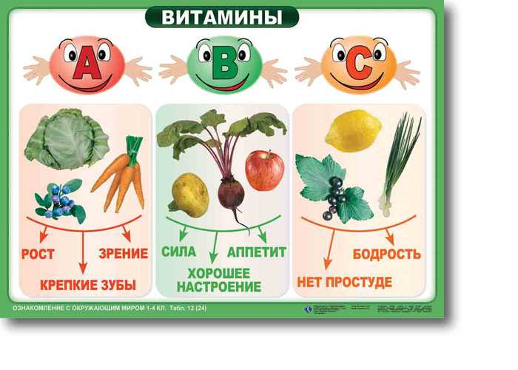
В целях профилактики в рационы детей необходимо регулярно включать достаточное количество продуктов, являющихся основными источниками витаминов. Так, главными источниками витамина С являются различные овощи, фрукты, ягоды, зелень, а также картофель. К сожалению, в процессе хранения содержание витамина С в продуктах заметно снижается, например в картофеле. Лучше сохраняется витамин С в кислой среде (квашеная капуста), а также в консервированных продуктах, хранящихся без доступа воздуха (соленые овощи, зелень).
Витамин В1 (тиамин) имеет большое значение для нормального функционирования пищеварительной и центральной нервной систем, принимает активное участие в процессах обмена веществ. При его недостатке в организме отмечается повышенная утомляемость, мышечная слабость, раздражительность, снижение аппетита. Отмечено, что дефицит витамина В1 развивается в результате недостаточного содержания в рационе растительных масел, являющихся основными источниками полиненасыщенных жирных кислот.
Витамин В2 (рибофлавин) играет большую роль в углеводном и белковом обмене, способствует выработке энергии в организме, обеспечивает нормальное функционирование центральной нервной системы, способствует лучшему усвоению пищи, поддерживает в норме состояние кожи и слизистых оболочек. При недостатке этого витамина отмечается падение массы тела, развивается слабость, кожа становится сухой, в углах рта появляются трещины и корочки ( «заеды»). При выраженном дефиците витамина В2 может развиваться воспаление слизистой оболочки глаз (конъюктивит) и полости рта (стоматит).
Основными источниками витамина В2 являются молочные продукты, мясо, субпродукты, яйца, пивные и пекарские дрожжи.
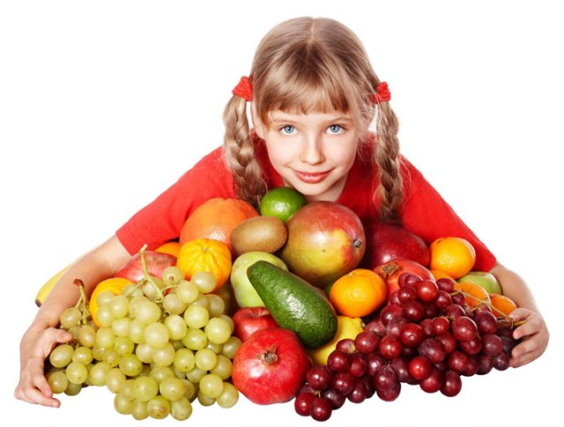
Витамин А (ретинол) необходим для поддержания нормального зрения, процессов роста, хорошего состояния кожных покровов и слизистых оболочек. Он принимает непосредственное участие в образовании в сетчатке глаз зрительного пурпура – особого светочувствительного вещества. Определенную роль витамин А играет в выработке иммунитета.
При дефиците данного витамина в первую очередь снижается острота зрения в сумерках, развивается так называемая «куриная слепота»; у детей отмечаются задержки роста, снижение сопротивляемости к инфекционным заболеваниям.
Наиболее богаты витамином А рыбий жир, сливочное масло, субпродукты, яичный желток, сыр. В растительных продуктах содержится каротин, из которого вырабатывается витамин А. Каротином богаты зеленые части растений, а также овощи и фрукты оранжевой и красной окраски.

